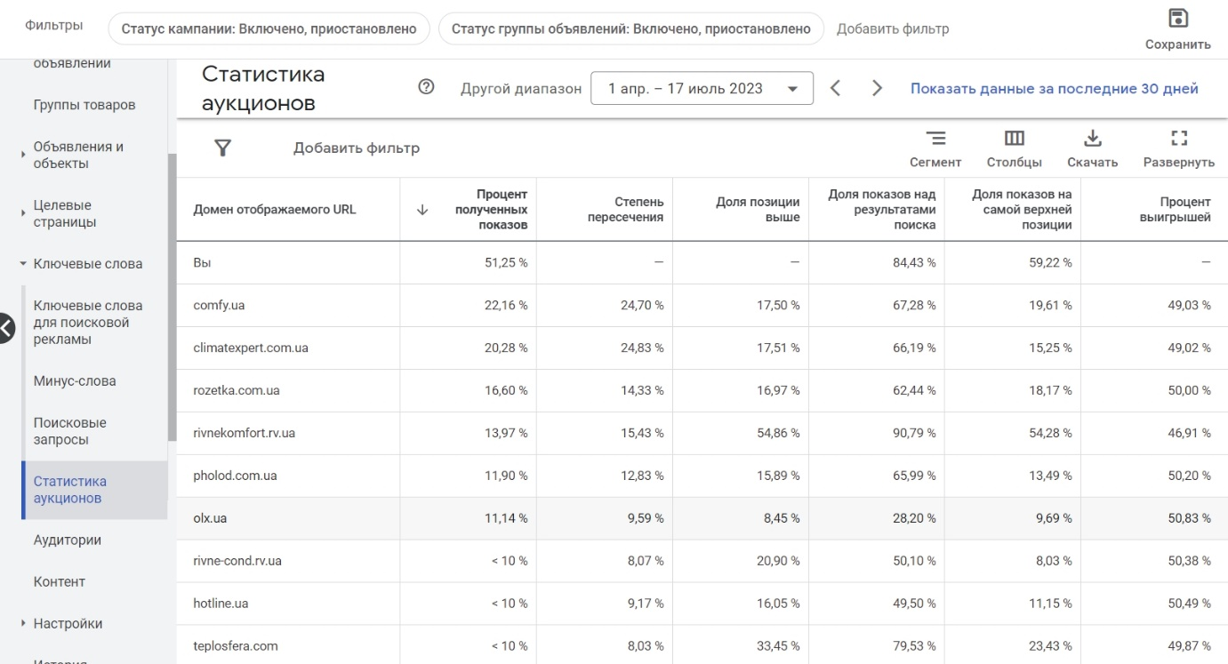

Продажа климатического оборудования.
Территориальный таргер – по желанию заказчика настроен на радиус +20 км от центра города.
Цена клика – 8 грн 95 коп.
Цена конверсии - 943 грн.

